APPROVED FOR SCHOOL READING. CHILDREN'S POETRY-READER. బాలగీతావి. DO మూ < డ వ త ర స తి. ఉేంకట పార్వతీశ్వరకవులు



--- Image Text ---

1 బాలగీతావళి. (మూఁడవ తరసతి.)
వేంక ట పార్వతీశ్వరకలు.
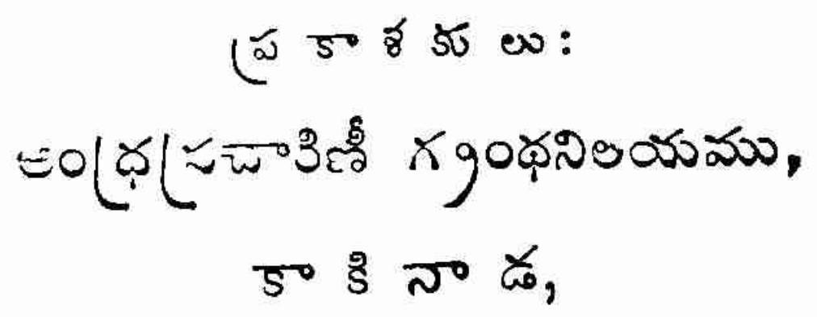

--- Image Text ---
కా కి నా డ,
(ప కా ళ క లు:
ం[థ[చాకిణీ గరంథనిరయము,

కాటీరైటు రజిప్ట్. ] [ల 0-2–6.

ననుసరించి [నాయఁబిన పాఠపు స్తక ము లే యావళ్యకములై యుగ్ను వి. అవి చిర్పబి్లకు గృహపసరమలంసలిRన యను భవజ్ఞానమును బరిస్ఫుటముగ వికసింప జేయుటకు సహాయభూ తములై యుండవలయును; వారికి దెలిసినవిషయముల నను సరించియే తెలియనివిషయములను బోధించుచుండవలయును. అరిమ , 0, లధ్
ధ ములను విషయములనుగాని, (Unnatural subjects) యూహల కందనిభావములనుగాని వారికి బలపంతమున బోధిం పగూడరు. భావమేకాక భాషసాడ వాికి సులభ(గాహ్యము గను, సులభ వాచ్యముగను నుండవలయును. పాలు తాసు పసిబిడ్లకు భినరచులు గల యాహారపదార్ధములను నేనిం చుప్ధి [కరమకమముగ నలవాటుచేయున ల్ల ిన్న విషయము లను, భ్ భానములను యథోచితమున (Careful grading) బోధించుచు బిడ్ల జ్ఞాన లేశమునకు సకమవికాసమును XలిRింపవలయును. iv వచనపాఠములు—పద్యపాఠములు:— బిడ్డలకు విషయ డ
పరిజ్ఞానమును (Subject knowledge) సల్పించుటకును,
భావవికసనముo (Development of thought) సార్చ
టకును మేధార్తకతిని (Memంry) బలపఅచటకును నుత్సా
హమును వ్ధిలఁ జేయుటకును, వచసములకం బెఁ : బద్యము లే
రేష్టములని యనుభవమునుబ్టి యుద అంగీకరిపవలసినదే.
కాని యిప్పటి పాఠపు స్తకములను దిలకింపఁగా నందలి వచన
పాఠములలో (Prose lessons) బద్యపాఠములుకూాడ
(poetry lessons) జర్పఁబడియున్నవి. ఆ రెంటికిని భాపాసం
బంధముగాని, భావసంబంధముగాని, యెంతమాతమును లేదు.
ఆమాటనిజమే——ఏమనిస—ఆపద్యపాఠములు వచనపాఠము
లవలె బిడ్డల యుపయోగముకొఱకు [హాయండినవై యుడ
లేదు. పాఠపు స్తకములను [వాయువా · రీవిషయమును
బొత్తుగ నూహించుటయే లేను. వా సహించునది బిడ్డల బుద్ది డ ధి
వికాసమునకు ముఖ్యముగఁ బద్యపాఠము లుండవలయునని
మాతమే—కాని, నిషయపరిజ్ఞానముతో బాటు బిడ్డలభావ
ములను మేధాక్కతి వికసింప జేయంజాలు పద్యములతో
సూడ విషయపరిజ్ఞానమునే కల్పింపజాలిస వచనపాఠములను
సార్చుట యంతసమంజసము కాదని వా రూహింప లేదు. బిడ్ల సహజ(పకృతి:—బిడ తనయుత్సహ ముప్పాంి

నప్పడు–భాప ము( దేకించిసప్పడు-తన వచ్చియు రానిమాటలకు

V
వరుస (Rhythm) కల్పించుకొని యాడుచుం బాడుచుఁ దన
యవ్యకర హృదయభావము నవ్య క్రముగ వెలువరించు చుండును.
అదిపిల్లసహజపకృతి. ఒక్క- పిల్ల లేకాదు-ఉత్సాహము పొంగి 3 3
పొరలివచ్చినప్పడు పఈులుకాడ వరుసలు పెట్టి పాడుచుంచును• ట
దీనినింబట్టి చూాడఁగా నదిక్రభావము [పకటింపం బడవలసి
నప్పడు Xణబద్దమసశబవిన్యాసము (Rhythm & Rhym) ద
కావలసియున్న ట్గపడుచున్న ది. బిడ్డ_పాట:—గణబద్ధమను పదసముదాయమున డి ధ
గానమున్న ది. అటిగానములో నానందమున్న ది. ఈయానంద ట
మును [బేమమయియను త్లియొడిలో నుండినప్పటినుండియు 3
బిడ్ యనభవించుచునే యుండును; తలి "జోజో"యని జోల డ 3
పాటలు పాడినప్పడాలకించుచు పయిX నిదురించుచుండను;
"చండమామరావె ! జాబిల్లిరావె !" ఆఅని పాడుచుఁ దల్లి య 3 3
న్నము ెట్టినప్ప డల్లరిచేయకుండ గోరుముద్ధ లారగించుచుం ట 3
.డను. పిల్ల భావములు పాటలలో నుండియే-కట్టి తల్లుల పా 3 ట3
టలలోనుండియే పుట్టి పెరు(గుచున్నవి. కాఁబట్టి, ిడ్ల యభి
నవ త్సాహవలికను (Fresh enthusiasm) ొసాRంప 3
వలయున్న-చో, విడ్లకోమలహృదయకోరకమును (Tender
mind) నికసింప( జేయవలయున్న చో - బిడ్డలయవ్యక భావపరి డ
మళమను (Undeveloped thought) వెలివిణయఁ జేయ 3

వలయునన్న చో- బిడ్ల సహజవిజ్ఞానమును (Natural Intelligence) సఫలృతముయవలన-ాహృ దయా భ్యున్న తి కనుకూాలము లై న యనుభవోత్సాహముల (Experience & encouragement) ననసరించియే పద్యపాఠ ములను రచియింపవలయును.
ని వేదనము:—మే మిట్టియుదేళ మును మనసునందుంచు ట ద కొనియే, తల్లియొడినుండి బడికివచ్చు బిడ్డలకుఁ దల్లిపాటల 3 డ 3 వలెనే, తమపాటలవలెనే, మధురసులభంబులగ భావంబుల తోడను,బదములలోడను, బద్యపాఠమలను రచియించి "బా లీతావళి" యను నామములో, 1, 2, 8, 4, 5, తరగతు లుగఁ [బకటించి యాంధలోకమున కర్చించియున్నారము. దొరతనమువారును, విద్యాధికులును, మాయుద్యమమును మన్నించినందులకు మే మెంతయుం గృత్ఞల మసుచున్నాముః విద్యాశా ఖాధికార లీ మాపయత్న మును సఫలీకృత ముగఁజేి మాపఁ [బోత్సహము( సూర్పవలయుని పార్థించు చున్నా ము.

vii
వి ష య సూ చి క.
1. దేవుడు 9
2. తల్లి 11
3. తండి ..• 11
4. జతగాఁడు .. . ." 12
5. సూర్యడు-—చం(దుఁడు 13
6. పగలు—ేయి .. . " 15
7. వినాయకుని చవితి ... " 15
8. రై లుబండి 17
9. చిచ్చుబుడ్డి ... 18
10. పూలతోఁట " 19
11. పాలు…పెరసు " 20
12. వాన ." 20
13. కుక్క 21
14. పడవ "" 23
15. వెన్న——నేయి 23
16. పావురము 24
17. గాలి .. 25
18. పొలము 25

viii
19. విద్యాదానము "… "… 27
20. భూమి . "" 27
21. నీరు "" 28
22. అ్ని ." "" 28
23. ఆకాశము 28
24. చందమామ "" " 29
25. సరువు . … 31

9 శ్రీ రామచంద. వా ల గీ తా వ ల్లి. 88 మూాఁడవతరసతి. దేవుఁడు.
శ. భూమిపై< [బారకులాడెడు > పుపసులకును, పై కRరి పోవుచుండెడు > పములకును, పచ్చికబయళ్ళం దిరుగా డు ే పపువులకును, నాకు, రఈకుఁడను లోక ే నాఫుఁొలుతు.
ఆ. వానఁ నురియఁజేసి Z పరిచేలు పండించి కాలువలకు నీర § సలుసఁ జేసి తోఁటలెలఁ బండ తో దులతాఁించి 3 3 మమ్మ బెంచుదేవు ే మదిఁ దలంతు.
ఆ. పనులు దీ్చికొనఁగఁ ₹ బసలు సూర్యని జూపి మాకు రారతి చంద ₹ మామఁ జూపి పసలు రాతి మమ్ముఁ 3 పాలించుదేవుని పాదములను గొలుతు భ క్తితోడ.

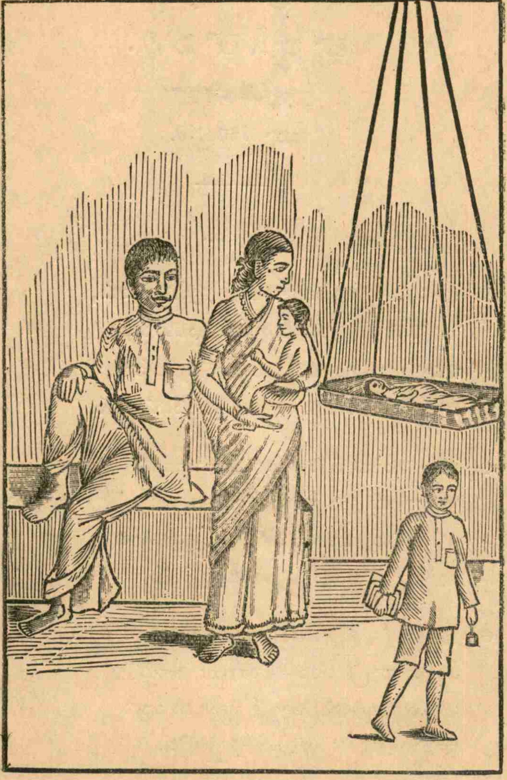

--- Image Text ---

మూ<డవతరసతి.
. ఒది పొ త్రళృలోన నే > నున్న వేళ కన్న లై నను దెఱనక యున్న వేళ ఉయ్యెాలఁ బరుండి నిదించు ₹ చున్న వేళ ఊహాయేలేక నవ్వచు > నున్న వేళ ఒక్కపలుై సఁ బలుక లే ే కున్న వే ఆఁకలికి దాళ లేక 'య ే ల్గాడు వేళ 3 ఎతుకొని, ముస్థలాడి, పా ₹ లిచ్చి, పెంచి ద కంటికిని రెప్పలాసునఁ ే గాచికొనుచు నింతవానినిగాఁ జేసి > యెల వే? 3 నాదరించచు నుండు మా యమ్మకం ె నిష్మసవస్త వింక నా ) కేమిగలన ? ట
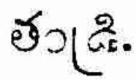

--- Image Text ---
తుడి.

గీ. చగువు సాములు చె్పెంచి ే చనవు చేస అడిగినది యెల నాక లే ే దనక యిచ్చి గొగ్పిద్యల నే సే్చు > కొందు నంచు కులమునకు నేను వన్నెఁ దే ే గలనటంచు అ్నుటర బమంరడ ) సపు మమ దలంచుకొనుచుండు ననుఁగన్న తడకం బె నెనుటఁబడి [పోచు దేవుఁడి ే కెవడు నాకు.

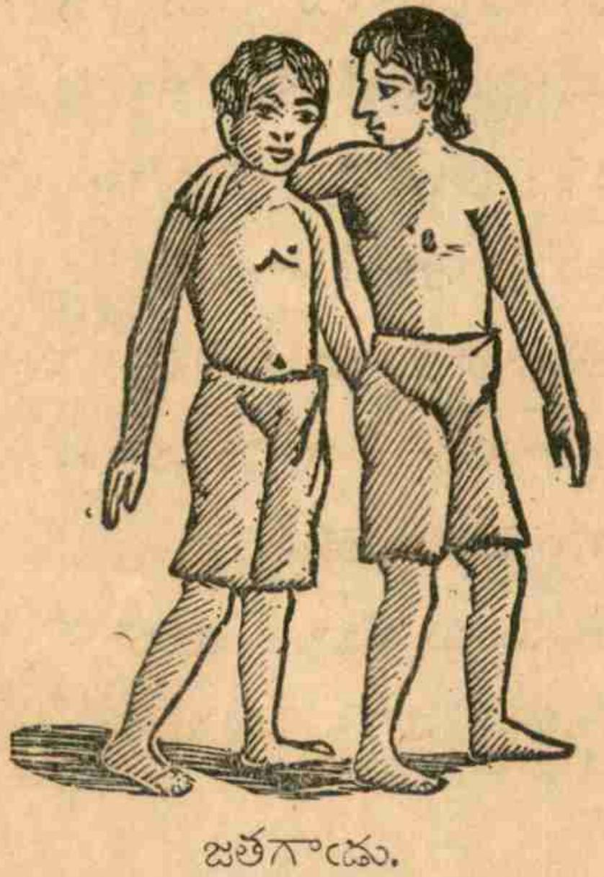

--- Image Text ---
జతనాండు.

స. నేను లేకున్న నిమిపంబు ≥ నిలువలేఁడు; అతడు నాతోడనే యాట ే లాడుచుండు;, నేను నాతఁడు లేకుండ > నిలువ లేను; కలసియుండుచు నా జత ే నాని నేను.
. ఒక్కకంచముననె తిను ₹ చుందు మెపు కు ఒక్క-మంచముననె పండి ే యుంన మెపుడు ఒక్క-చోటనే చదువుచు > నుందు మెపుడు కలసియుందుము నాజత ; గాడు, నేను.

మూా<డవతరసతి.
గీ. అడుగదును నాకుందెలియని దతని నేను, అతఁడు తెలియనిమున్న, న ే న్నడుగుచుండు; అతఁడు ననుఁ బిల్చు బడికి నే > నతని బిల్లు గలసిపోదుము నాజత క నాడు నేను.
సూర్యండు—చం(దుండు.
గీ. పాలనము చేయు సూర్యఁడు > పగటివేళ రాజుగానుండు చఁ[దఁడు > రా(తివే? వేఁడిగానుండు సూర్యని ే వెలుఁను మనకు చలగానుండు మనకు జా Σ బిలివెలుఁను. 3 3
గీ. అనుదినము సూర్యఁ డ కాళ > మందు దోఁచు, ఉండఁడాలాసు చం(దుఁ డొ ) ళొ్కక్కనా(డు; సూర్యఁడగపడు నొకలా7ె ే సున్నలాసు చం[దుఁ డొకలాగుననె యుండఁ 5 జాలఁడేమి ?

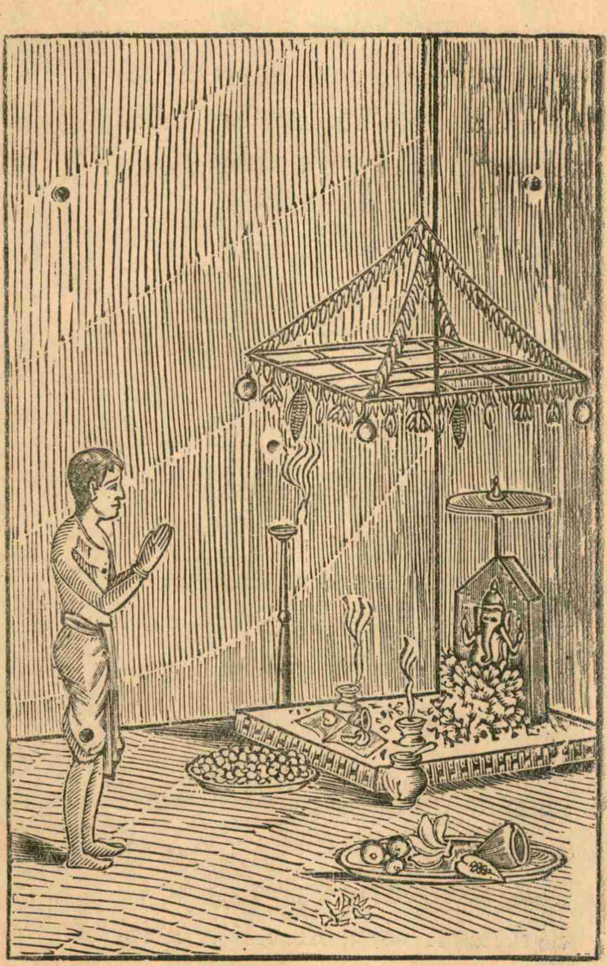

--- Image Text ---
10

ే. సూర్యనకు ెంతలే దొక 3 చుక-మైన చల్లననుతావునె సోవు ెల్లవారు. 3 3 పరలుేయి.
ఆ. ,పగటివేళఁ గష పడినటివారకి ట ట ేయి ని(డవచ్చు ₹ 'పాయిగాను, కాని, ాతికంబఁ > సడుఁ [బియంబను నాకు బాలులెలఁ దిరున పట్టపసలె. ట వినాయకుని చవితి.
గీ. కలువపూవులనెల్ైడఁ § లయనసట్టి నెలఁగ కాయల సందంకు > [వేలవేసి దళముగాఁ బచ్చతోరణ > ములను జుట్టి ట బాసగా< సట్టుకొన్నాను పాలవెలి. ట 3
ే. పాలవెలికి దినువను ే పసుపుపీబ 3 మీఁడ నావినాయకు నిల్పి ే మీసులభి క్తి పూలలోఁ బ త్రిసలతోడఁ బూజచేసి చేతులనుమోడ్చి (పార్ధన > చేసినాఁడ ఆ. ఎల్ల బాలురందు > నేఁటేఁట నీలాగె 3 చదువులోన మేలి ే జయము గాంచి యోావినాయకునకు > నేఁటేఁట నీలా7ె చేసి నేను పూజ ే చేసికొందు.

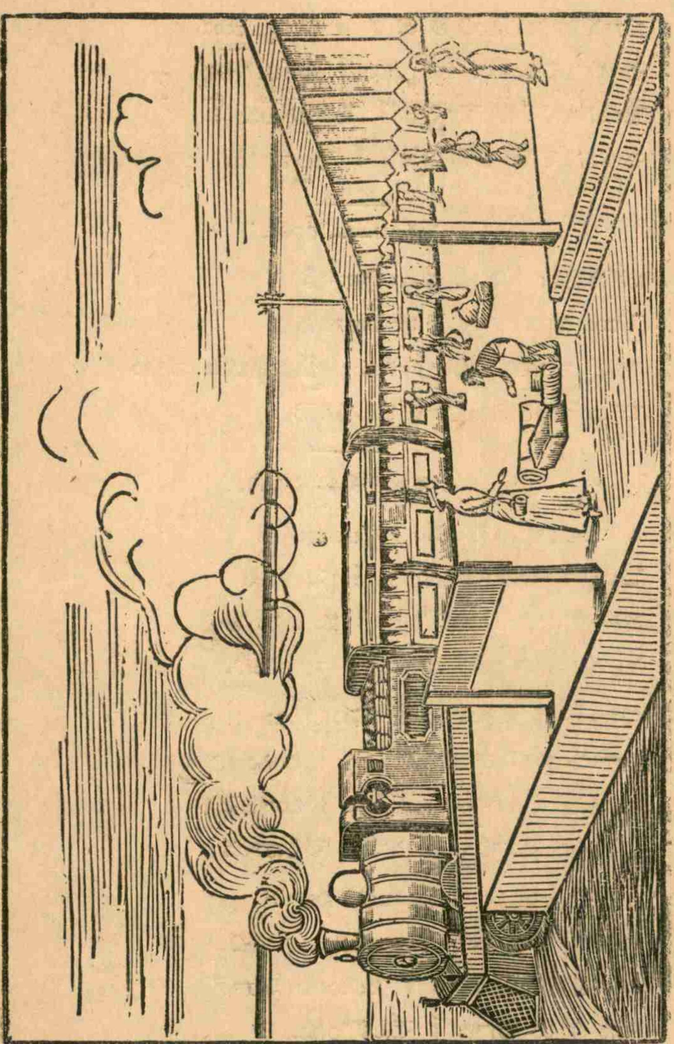

--- Image Text ---
((

గీ. కన్ను లెక్లనుండు రా ే కానసి గాము తలను పొసఁ జిమ్ముచుండు భూ ₹ తంబు గాదు పాకిపోవుచునుండును > పాము గాదు చాలఁ జితాలు గలది యో { ైె లుబండి.
ఆ. అ్షిపుల్ల లేక 3 య్బై దీపము వెల్లు 3 ట తోడుకొసక నీపు I దొరకుచుండు ఆఁగుమనక యుుడ > నాఁిపోవుచునుండు చాలఁ జిత్రమైన ₹ ై లుబండి.

ఆ. ఎట్టిననల నైస 7 నిపై దాటుచు నుండు ట ఎట్షికొండలై న > నిై దూప ట లు ఎన్ని(ోసులైన నిబటై పోవరదు నుండు చాలఁ జిత్మైన రెలుబుడి.
ఆ. అనుగుదూర మైన > నముచును మనుజుండు తిండి తిప్ప లేమి > యుండకుక్న ; అంగుళమునుసాడ ) నరుస లేదీరై లు లోవ నీసు నిప్పు ే దొరకకున్న.

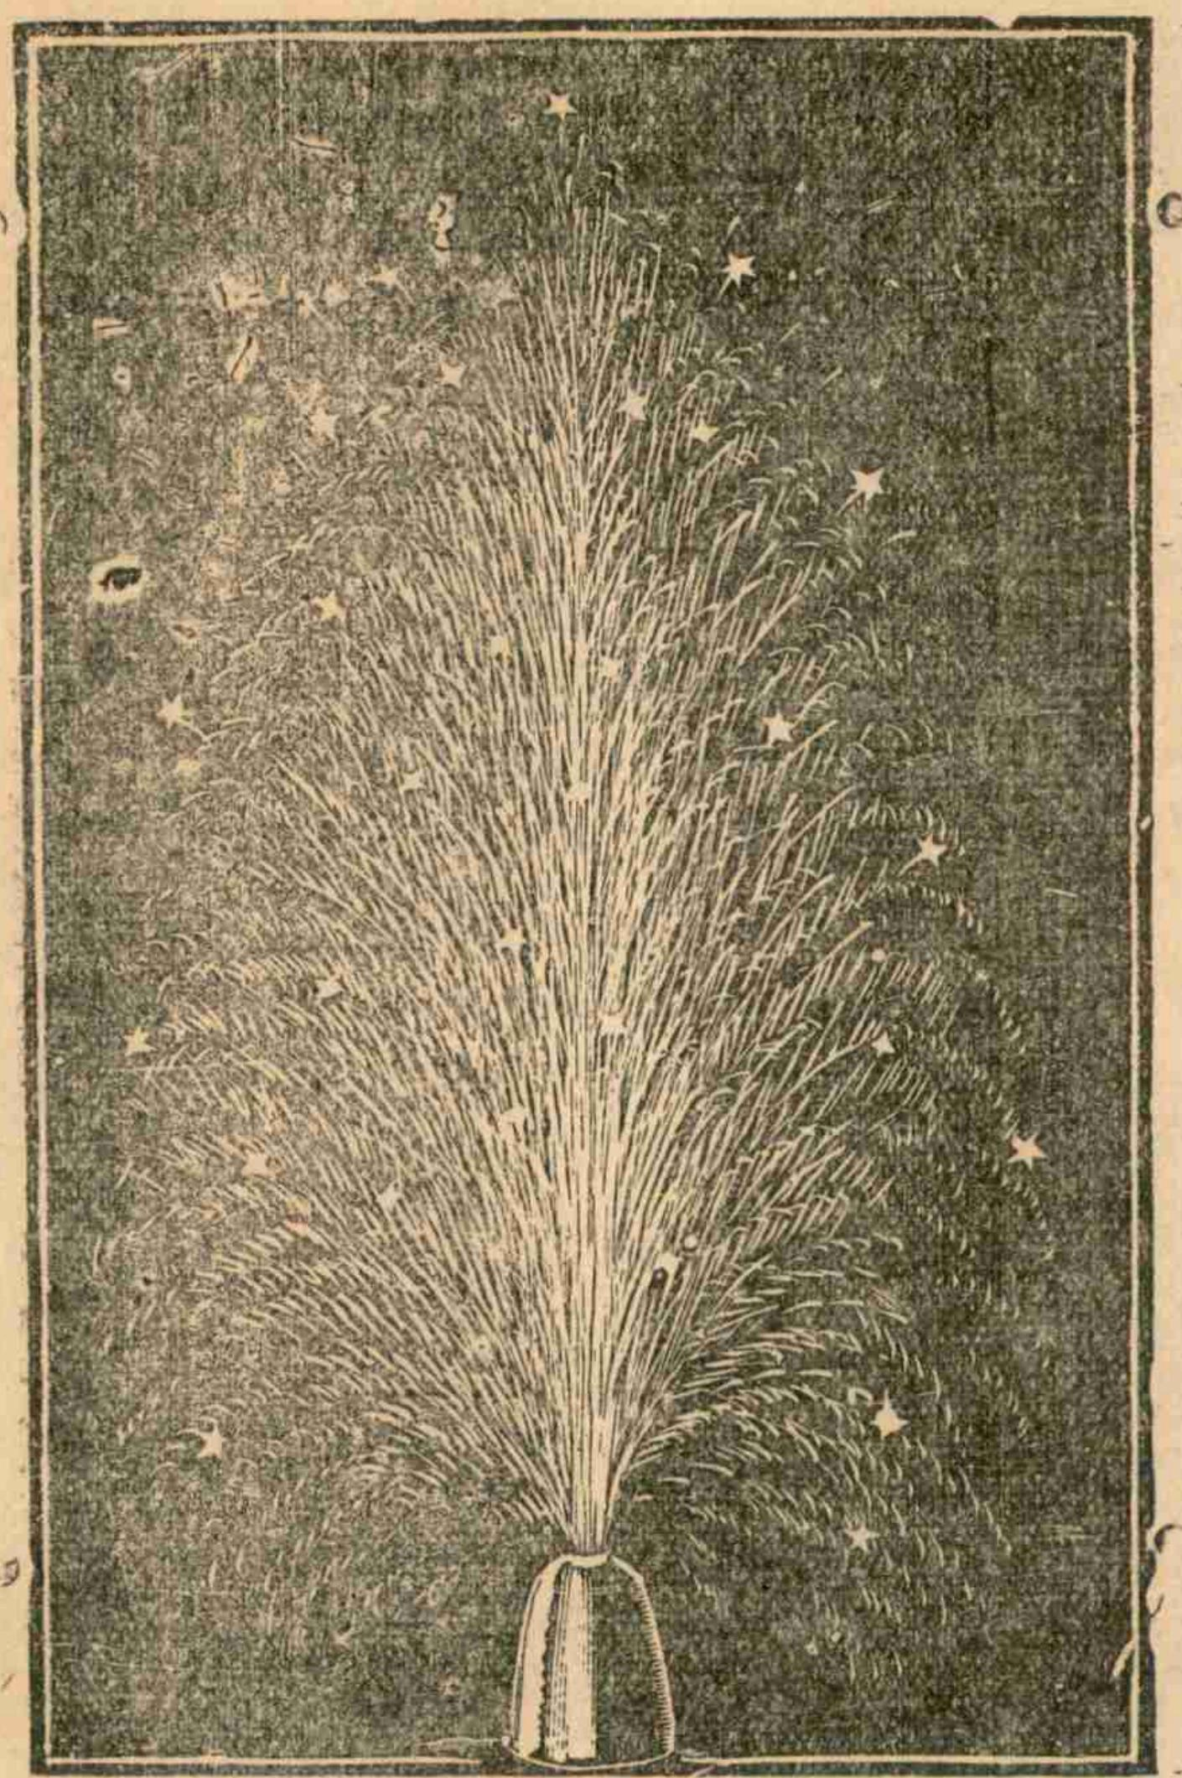
చిచ్చుబుడి "ఆ. అంతలోనె వెల్ల రంతలో బవ్వులు, ఆణిము త్రియంబు ే లంతకో నే కనుల యెముటఁ బెట్టి ₹ే కనుకట్టు నారడి చేసట్టు చేసె< > జక్చుబుడ్డి ఎ

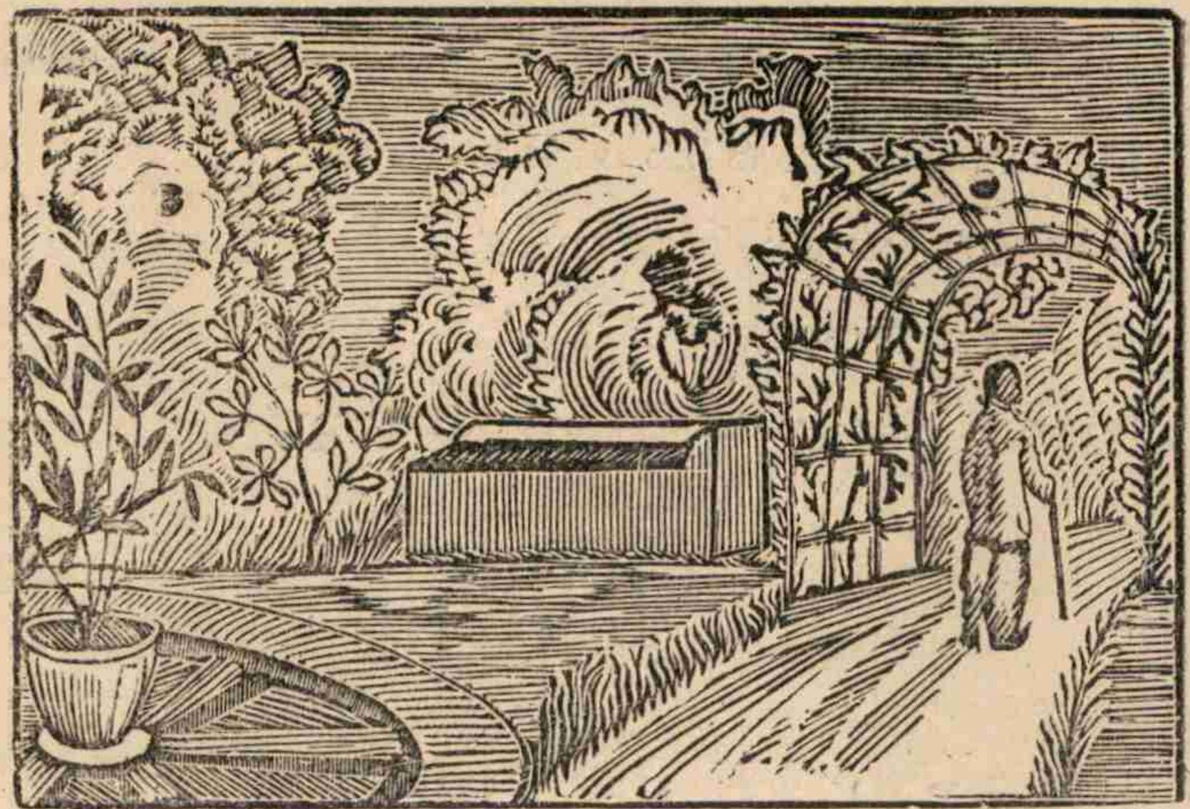
పలతోట.
. చిసురుచె్టునె కోకిల ే చేయుండె ట పండ్కొమ్మనె చిలుకయు § బలుకుచుండె పూలతీననే తుమ్మద > వాలియుండె సిపలుగలచోటికే చేప ే దురు జరంబు.
శే. పచ్చనన్నేపపూ లొక్క- ే వందనాని నీలిగోరింటపూలు వే వేలుగాని ఎఱ్ఱమందారపుప్పంబు ే లెన్నినాని మేటిసం పెంగపుూవుతో సాటియసునె ?
స. పట్టవలె నున్న పచ్చిక > పట్టులంక పరిమళించెడు పూలపం ₹ దిపల చెంత చెల్లగా గాలివీచు వృ ₹ &ములనీడ ఆడదీరునె యెంత సే ే పాడుకొన్న ?

పాలు—పెరుస.
గ. తీయ నసుపాలలోఁ దోడు ) పేయునంత గడ్డగటిన పెరఁయి కమ్మనగును; డట ఒక్క ేవస్తు వెయున్న ) నొక్క-వేళ - మాఱును గణంబు రూాపంబు > మారినపుడు. వాన.
ఆ. చూడ మొదటఁ జిన్న ) సూమలవలె నుండి అబె దబ్ృనాల ) యట్టులసుచుం ట ట సురియుచుండె వాన I కొండకు భూమికి ెండితాళ్ళు [వేల వేసినట్లు.
ఆ కాలి ఖాటలెల్ల > గాలువలమ్యెను, చిన్నగోతులెల్ల . జెఱువులమ్యే, నిండిపోయె నింటి > మండువాలన్నియు, కొట్టికొట్ి వాన > సరియు చుండ. టట
ఆ. చేయి లాగుముండె చెం బెడునీళ్ృ కే నోడ యొక్క-జడికె > కలిపోయె, ఇన్ని నీళ్ళృమోసి యామబ్బులన్నియు నింగిమి<ద నెటు 3 నిలుపఁసలి7 ? 3

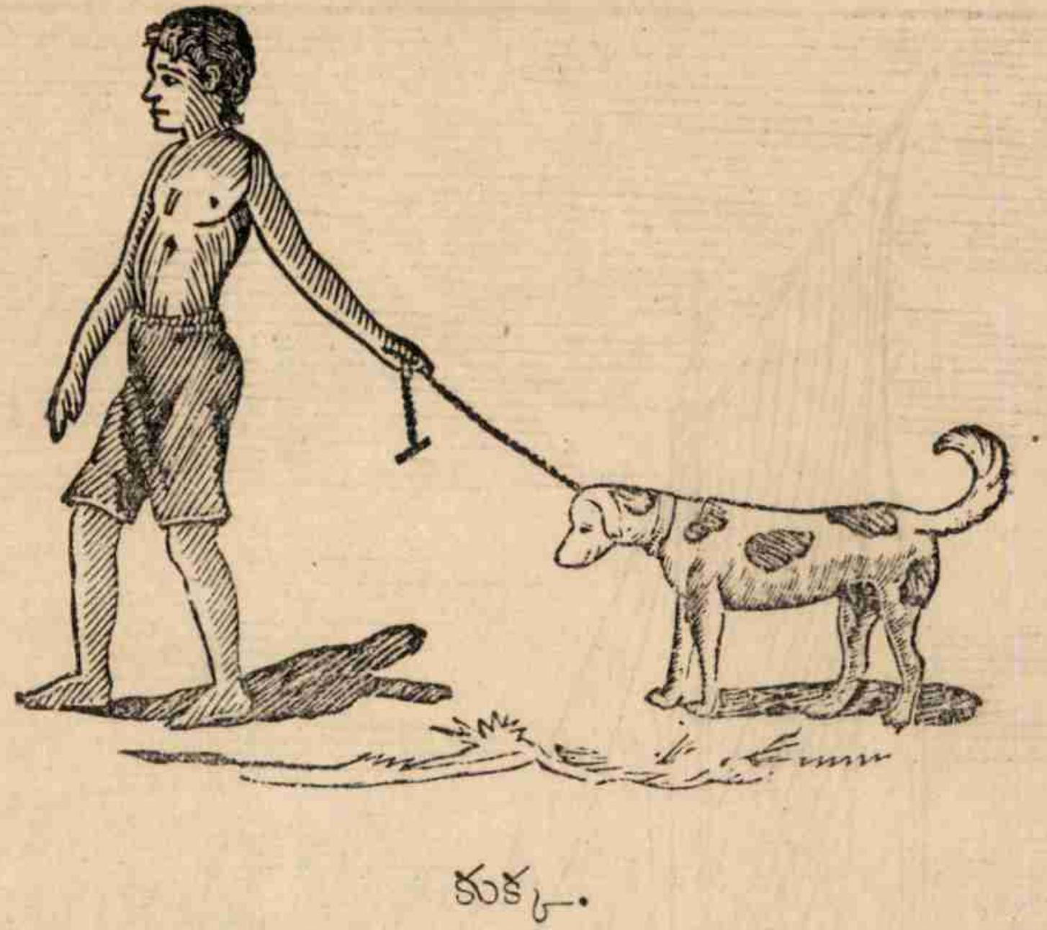

--- Image Text ---
కుక్క.

. అన్నమును బాలు నిడి పెంచు 7 చున్న నన్ను ఎన్నఁడును వీడంబోదు నా ₹ చిన్ని కక్క తోక యాడించుకొనుచు I నాతోడవచ్చి నడచునప్పడు నాముంను ే నడచుచండు.

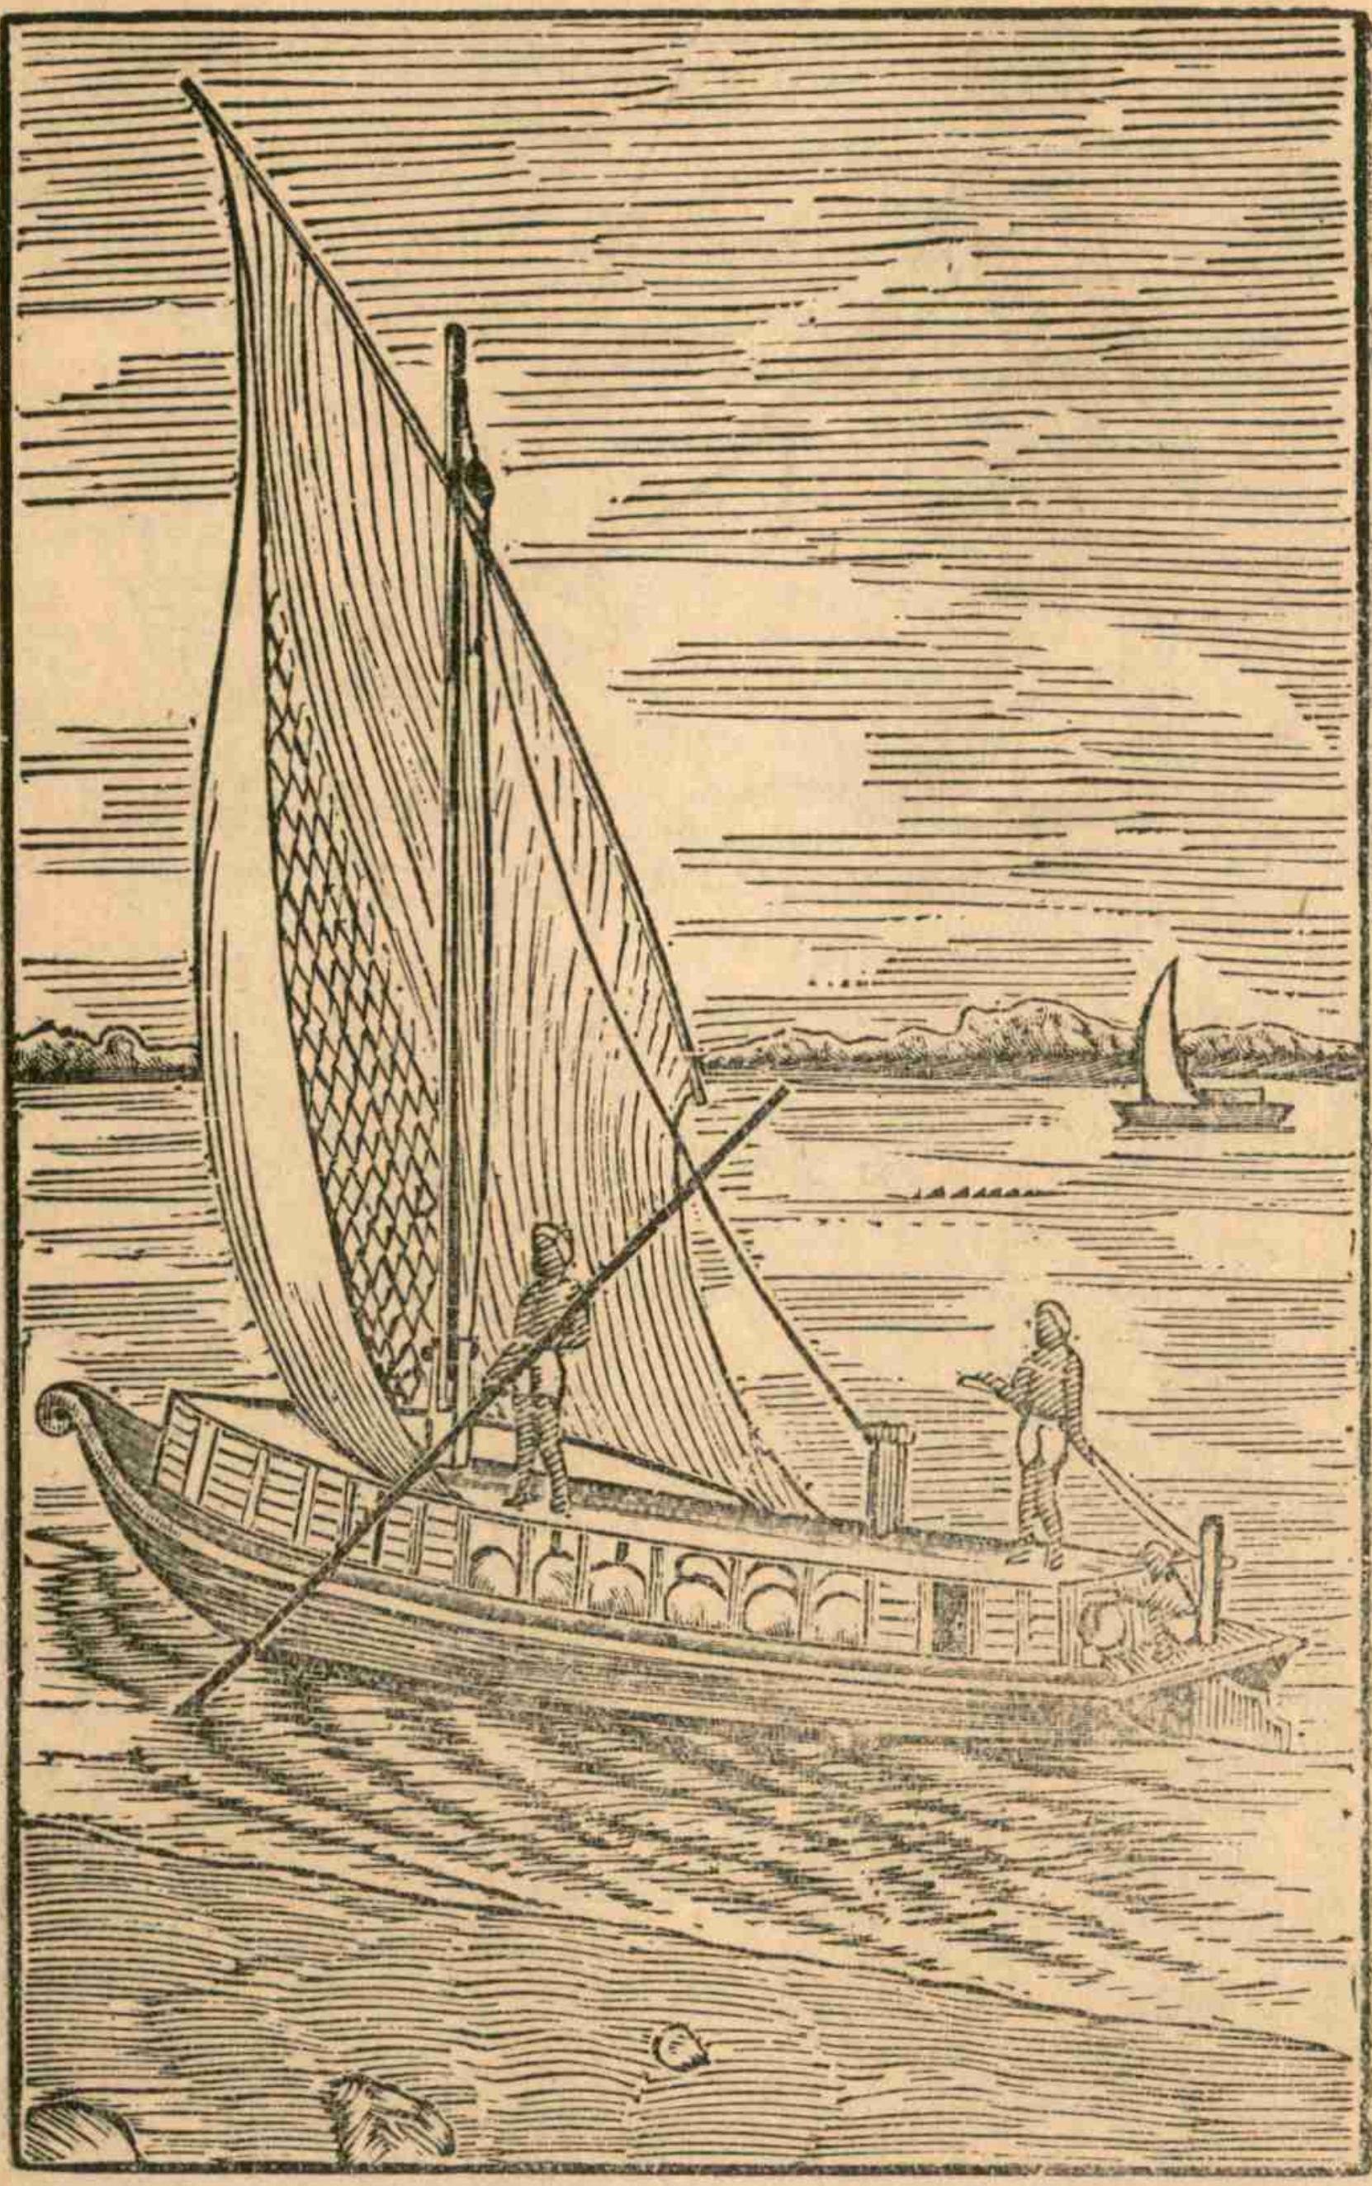

మూ<డవతకగతి.
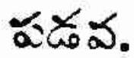

--- Image Text ---
పడవ.

1
గ. తౌడు లా7ెడువారలు § పాడుచుండ, పాయలైకళి నీరు గలగల > బాఱుచుండ, వాటమసగాలి తెరచా(ప > మిటుచుండ న3ిని బోవుచునున్న దీ > నాటుపడన.
ీ. మినుకు మినుకని దీపాలు > మెఱయచుండ, గదుల జనములసందడి > సలిRయండ, అవలఁ జుక్కొనికడ వంట > లగుచునుండ, పడవ చనుచుండె నాకయిలు Σ నడచినటు. 3 3 గ. పడవ నదిలేక యండిన > నడవలేను; పడవ లేకున్న నీసది > పాఱఁగలదు; మనుజుఁడు సృజించుకొన్నదీ ే మాను పడవ, జీవనది దీని దేవుఁదు > చేసినాఁడు.

వెన్న—నేయి.
గ. పెపఁగులో నుండి తఱచిన వెన్న ముద్ధ నిప్పపై నుంచి కాఁచిన ే నేయ యగును;, పే మాఅదు; నేతికి > పేరకొన్న యప్ప ైెనను సర(ిన ే యప్ప ైె న.

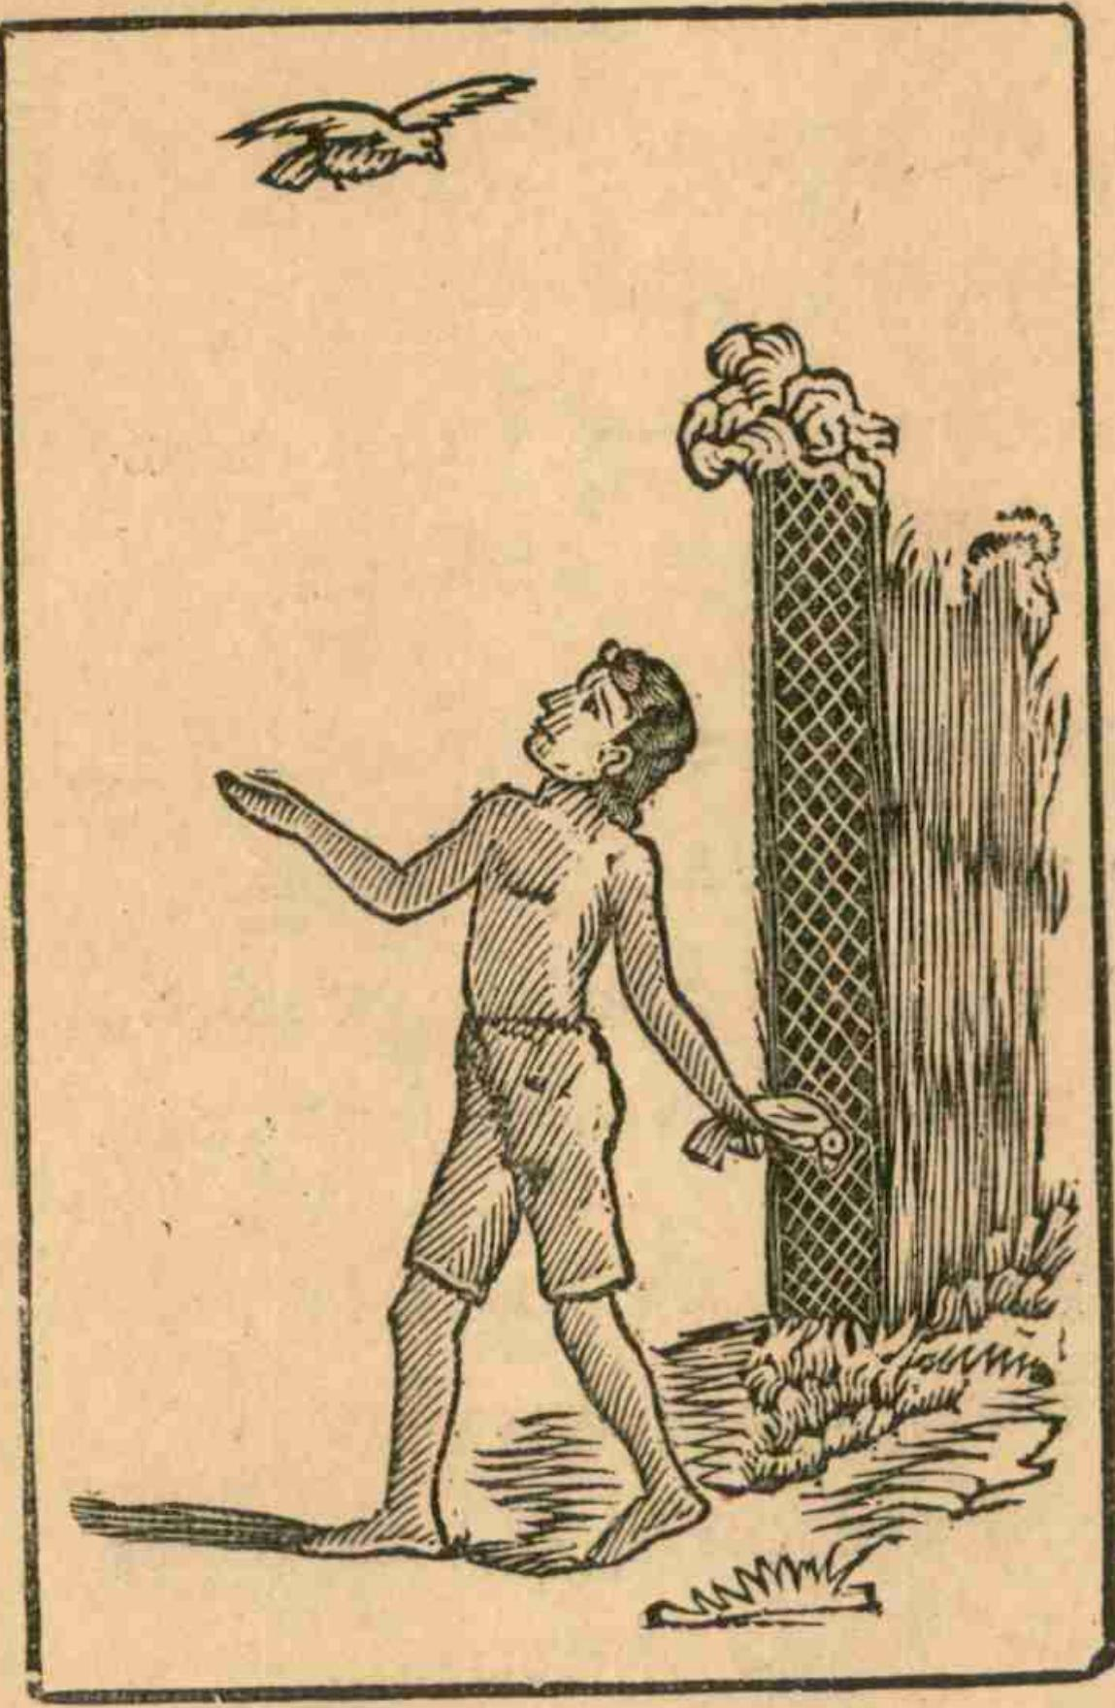
పావురము.
λ. సాగసుగా నీలగొటి నే ే నెసర వేయ పలటులుగొట్టి దిR పెకి ే బెకిబోయి జివ్వళివ్వన ఉెక్కలు ే అు్వి మింటఁ 3 ల బౌజుచున్నది నాతె్ల ే పాపరంబు, ఆ. గాలిపడగఁ బోలి I నూలుబంతిని బోలి పోయిపోయి వెన్న > ముద్దఁ బోలి ది అల చుక్కఁ బోలి నల్లఫూసను బోలి మణియు మఱియుఁ బోయి > మాయమమ్యి. ాలి.

గ. కడు వడిగ వీచు తూరుపు ే గాలికంబ గడగడంగార్చు నీదర > నాలికం బె గాటమగు వేఁడిగల వడ గాలికంె [పజల కారోగ్యమిచ్చును ే పైరగాలి.
గీ. గాలిచేతనె కోగాలు గలుసచుంకు, గాలిచేతనె సుఖములు ≥ గలుసుచుండు, కాన నే నెప్పడును మంచి గాలియందె తిరునుమును గాని చెడుగ్గాలి > దిరుగంబోను.

పొలము.
గీ. కన్నులకు వింగుగాఁ బండి > వెన్నువంచి చల్లనగునాలికిని గలు > సలుమనుచు పసిమిబంగారతీఁలు > పఱచిసట్టు మెఅసిపోవుచునున్న దీ > వరపోొలంబు.
గీ. కాపు కొడవలితోఁ బ్చ ే స్డి కోసి డ ట కేమట న ర పగుగువారుచునున్న వి ే పతక్పు లెల్. 3

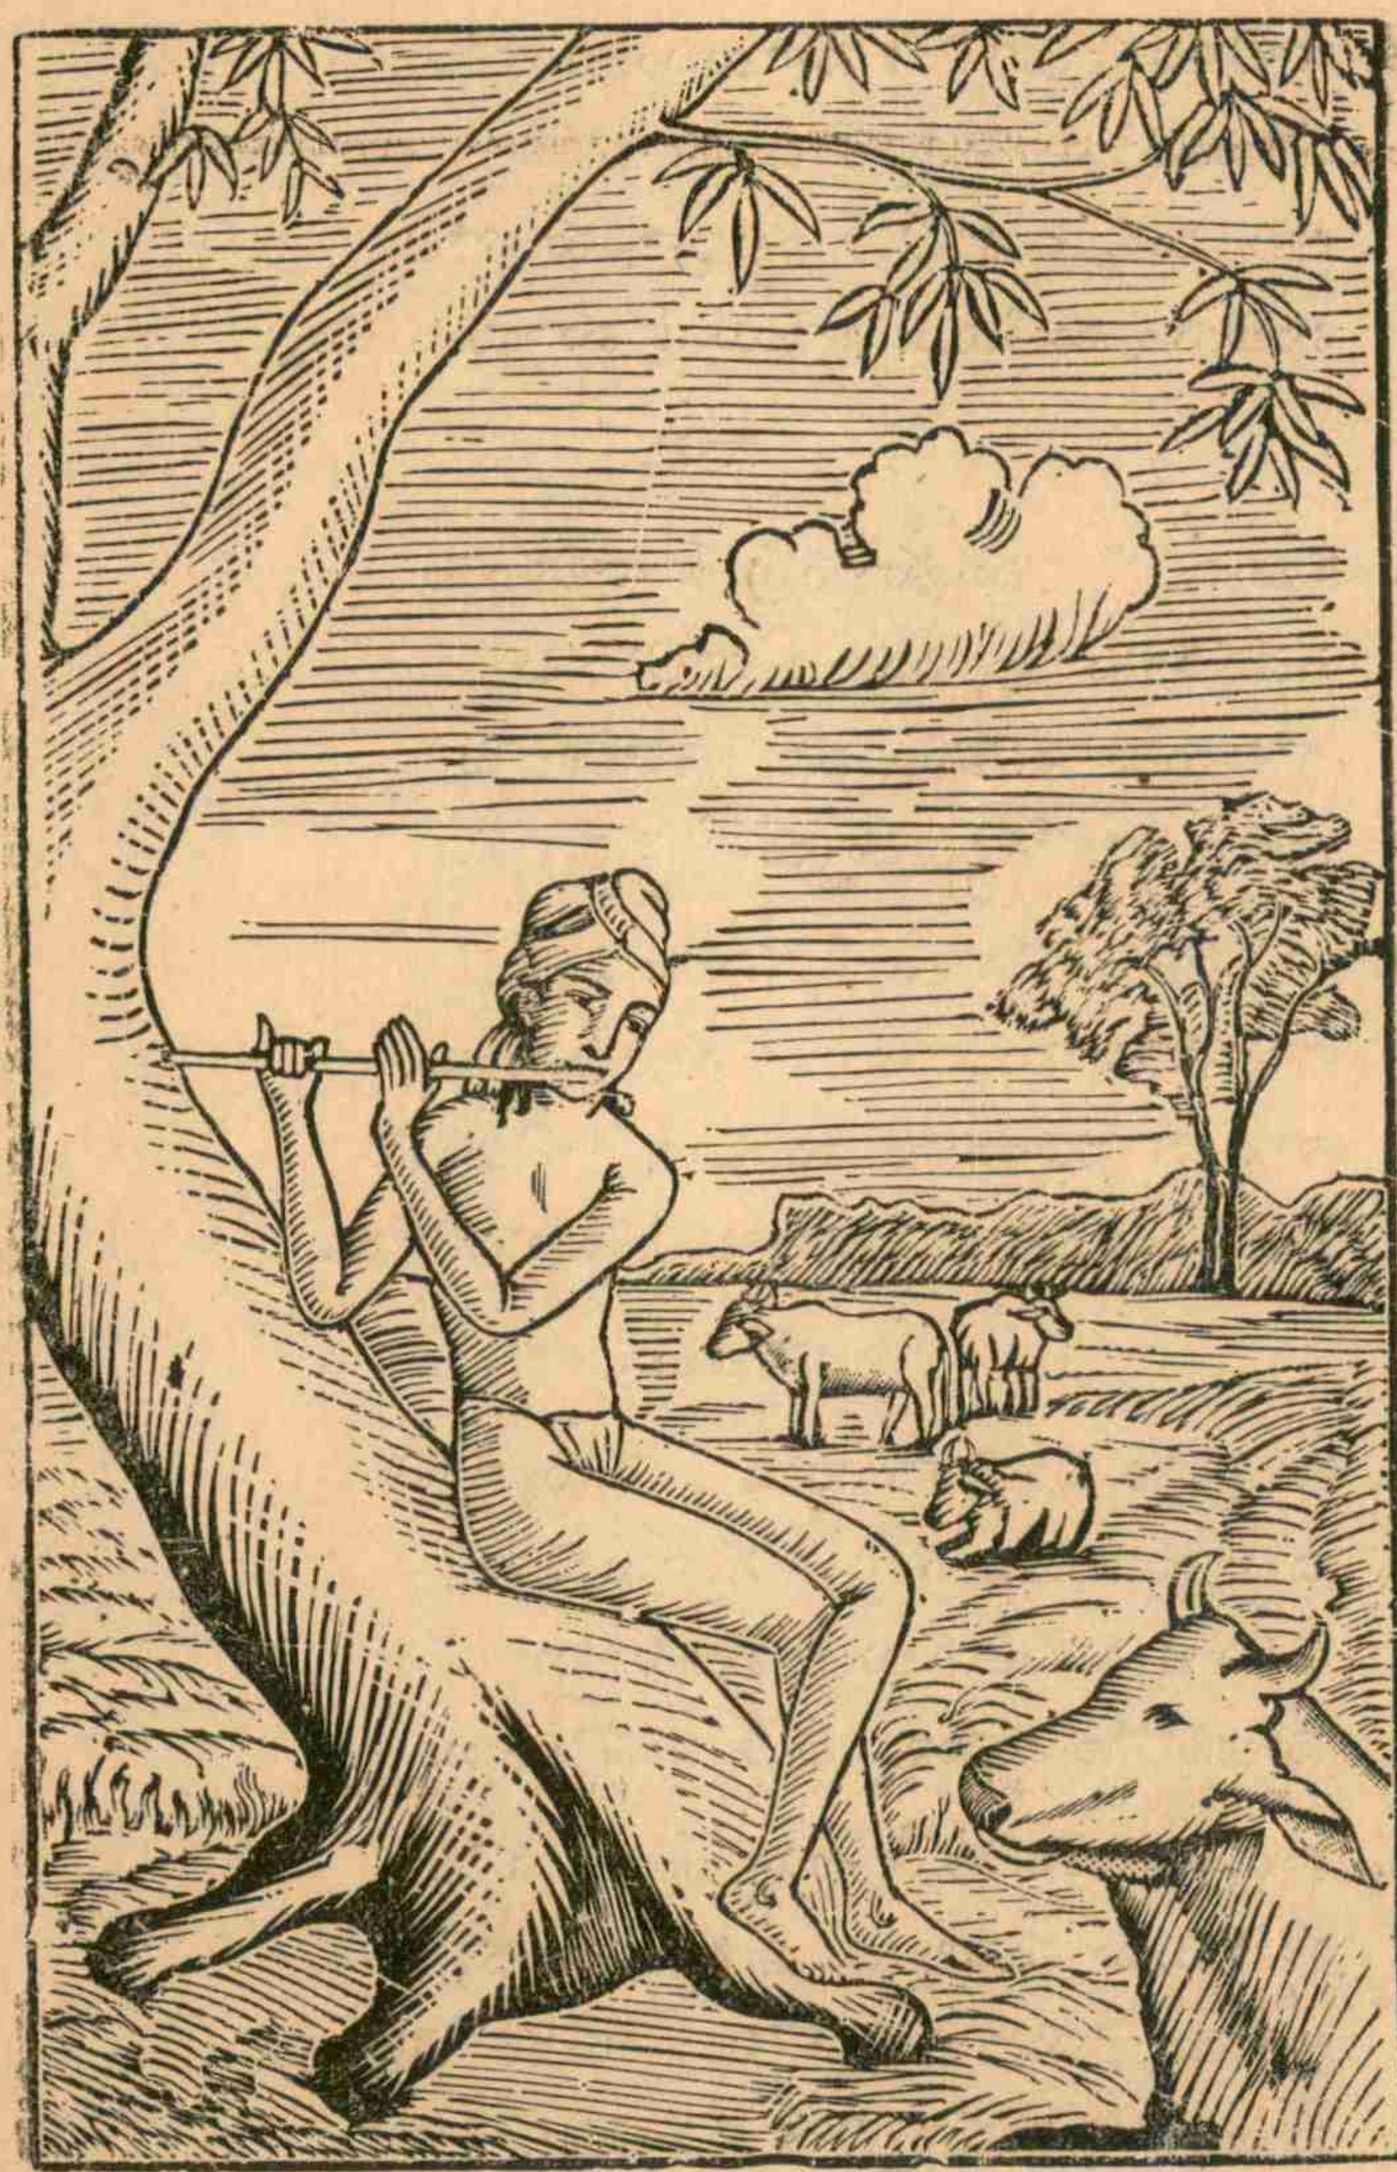

--- Image Text ---

శీ. తాటివనమున్న చెంగలి > బీటిలోన పిల్లవాడూఁదుచున్నాడు పిల్లఁోవి, 3 పశువులన్నియు నాతని > పాట వినుచు, గడ్డి మేయుచునున్నవి కడుపునిండ
విద్యాదానము.
గీ. ఎపు తసవిద్య కోన > యెల్లరకును దానమిచ్చినకొలఁదిని ే తఱుగకుండ, ఒక్కరీతినె నూతి నీ > సఫృరుచుండ, ఎంద అెన్నాళ్ళు [తాగిన > నేమికొదవ ?
భూమి.
గీ. చిమ్మి పెకలించకొనివచ్చ ే చె్టనైన తొక్కి తిరగాడుచుడు జు > తువులనైన, ఎదురుకొని చీల్చకొనిపోవు > నదులనై న భూమి మోయుచునున్న ది ే (ేమతోడ.
గీ. పర్వతములందు ననులంను ే వనములందు పురములందు పలైలయందు > పొలములందు 3 'అన్నివస్తునులను దాచి ే యడిగినప్ప డెల్ల మనికిచ్చఁద; భూమి తల్లిలాగు. 3 3

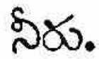

--- Image Text ---
నీరు.

ఆ. తేసెయన్న, చెఱకు > పానకమున్నను పాలు ైపెరుఁస నేయి ే చాలనున్న ఫలరసంబులున్న ే [బతుకంగ నేర్చు నే లోక మెల్ల నీరు > లేకయున్న.
గీ. చేలకన్నింటికిని చెట్లు > చేమలకును 3 పసుల కన్నింటికిని నెల్ ) పళ్షులకును 3 అన్ని(పాణులకును మన > కందఱకును నీరు జీవనాధారమై ≥ నిలుచు(గాదె !
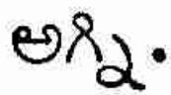

--- Image Text ---
అrd

గీ. చలిని బోఁగొట్టు, దీపంబు వెలుఁగఁజేయు e మనకు నన్నంబు నుడికించు > మరలు తిప్ప గటిలోహాల సన్నింటిఁ గరఁఁజేయు, ట అన్నిటను జిత్రమైన దీ > యన్నిశ్తి. ఆకాశము.
ఆ. భూమిమిఁద, మేఘ ములమిఁద, సూర్యని మీఁద, చందమామ > మదఁ జని చుక్కలకును మదఁ ే జూపట్టచున్నది అన్ని(టికిని మీఁద ే నాకసంబు.

చందమావ.
ే. చలువలనుజిమ్ము పున్న మ > చందమామ నిండుకళల విరాజిలు ే చుండెఁ, జక్క- లొక్క-టొక్కటిగా దోచు 7 చుండెఁ సనుల పండునుగఁ బుడు వె ్నెాల ే నిండియుండే.
స. ఆరబైట వెన్నెలకుప్ప > లాడువారు, కోకిలరతంబులకు మాప ) సూయువారు కల్ల పాదులఁ సల్పించి ; కాయ జేసి 3 సుమ్మడులఁ జకచుల జాలఁ ే గోయువారు.
ే. తత్తరంబున వెన్నెాల ే వ తివిసరి తెచ్చియిచ్చినవారల ే మెచ్చువారు, గ. అసుచు బాలిక లావేళ ే సగుచు నగుచు నీడుజోడుగ నాటల ే నాడుకొనిరి వేఁడుకల(గార్చు చల్లి ే వెన్నెలలను గోరక చరించువార లు > న్నా రె జసతి. \* \* \* \* గ. తారహృదయంబు మె త్తన; > తార కెపుక( జందమామను జూచుట > చాల [మీకి;, పగలు జాబిలి రాక యే ₹ మసునో గాని 3 తారయను మింటిైఁ జూడ్క > చేరనీను.

గ. ఎపుడు సూర్యడు [గంకునో, > యెపుడు గోవు లిండకయి వచ్చచుండునో, ) యెపుడు పళు 3 లెల సూండకుఁ జేరనో, I యెపుడు మింట 3 3 నెఱ్లగాఁ దోచుచుడునో 3 యపుడు రేయి. ట
ీ. యరుగుదెంచునా తారయు ే నప్పడపుడె చందమామను జూ చెడు ) సంబరమున నింగి నిరువంకలను దొంRి > తొంగచూాచు; వెన్నెలబయళ్లో నాట ే లన్న నామె.
గ. కెంతయో [పీతిగావున > నెపుడు చంద మామరాకయె కోర నె > మ్మనమునందు; కోరి తసయాడువారతో జేరి తార యాడుకొనుఁ జందమామ యు > న్న్నినాల్లు.

స. పోరుపెైడిబిడ్ల > నూరడింపఁ ట జన్నపిల్ల కాటలఁ జలిమినింపం ఎల్లవారల కన్నులు > చల్ల జేయ మంచిమంగుగదా చంద > మామవించు.
ీ. అంటగా ముట్టగా రాని > య్టిచోట నిలిచి దాఁిలిమాతల > నెఱపు(గాని యాడుజో డైనవారితో > నాముకొనఁ జతలునూడఁ డిదే మొకో > చందమమ ?

స ర వు.
గీ. పాఠపు స్తకములనున్న ే పాఠములను తేట తె్లంబునా మాకుఁ దెలియ( జె్పి 3 కన్నబిడ్లవలె మమ్ము > గారవించు, సురునిపాదంబు లెప్పడు ే గొలుచువాఁడ.
గీ. మంచినడవడి మాకు నే > ర్చించునపుకు మంచినీతులు మాకు బో ) ధించునపుడు మంచిమాటలనే మంద > లించుచుండు మాసురుని భ కతోడ నా మదిందలంతు.

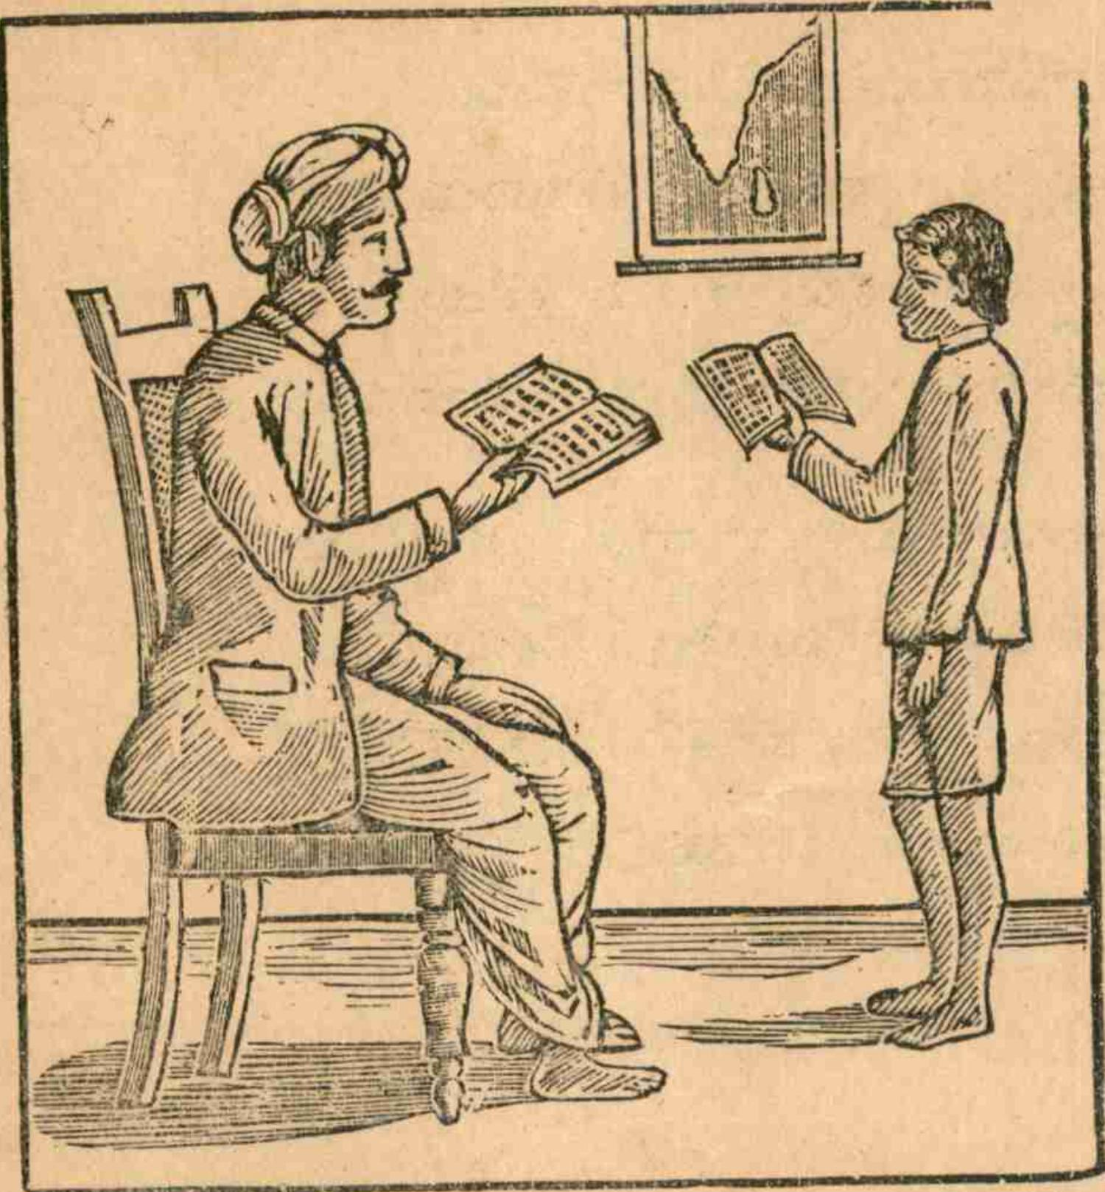
δ. చనవుచూ పెడుసప్పడు ; జననిలాసు, తప్పలను దిద్గునప్పడు ే తం డిలాగు విసుఁసకొనకుండఁగా మాకు ₹ విద్యసరపి కరుణజూచుచునుండు నా §సరునిఁ దలఁతు.
. సరనిదయచేత దేవుని ₹ కరుణచేత చదువులో నాకుఁగలు నా ే స క్ిచేత బాలీతావళిని రెండు భాగములను మొదటినుండియుం దదిదాడఁ జదివినాడ.

.

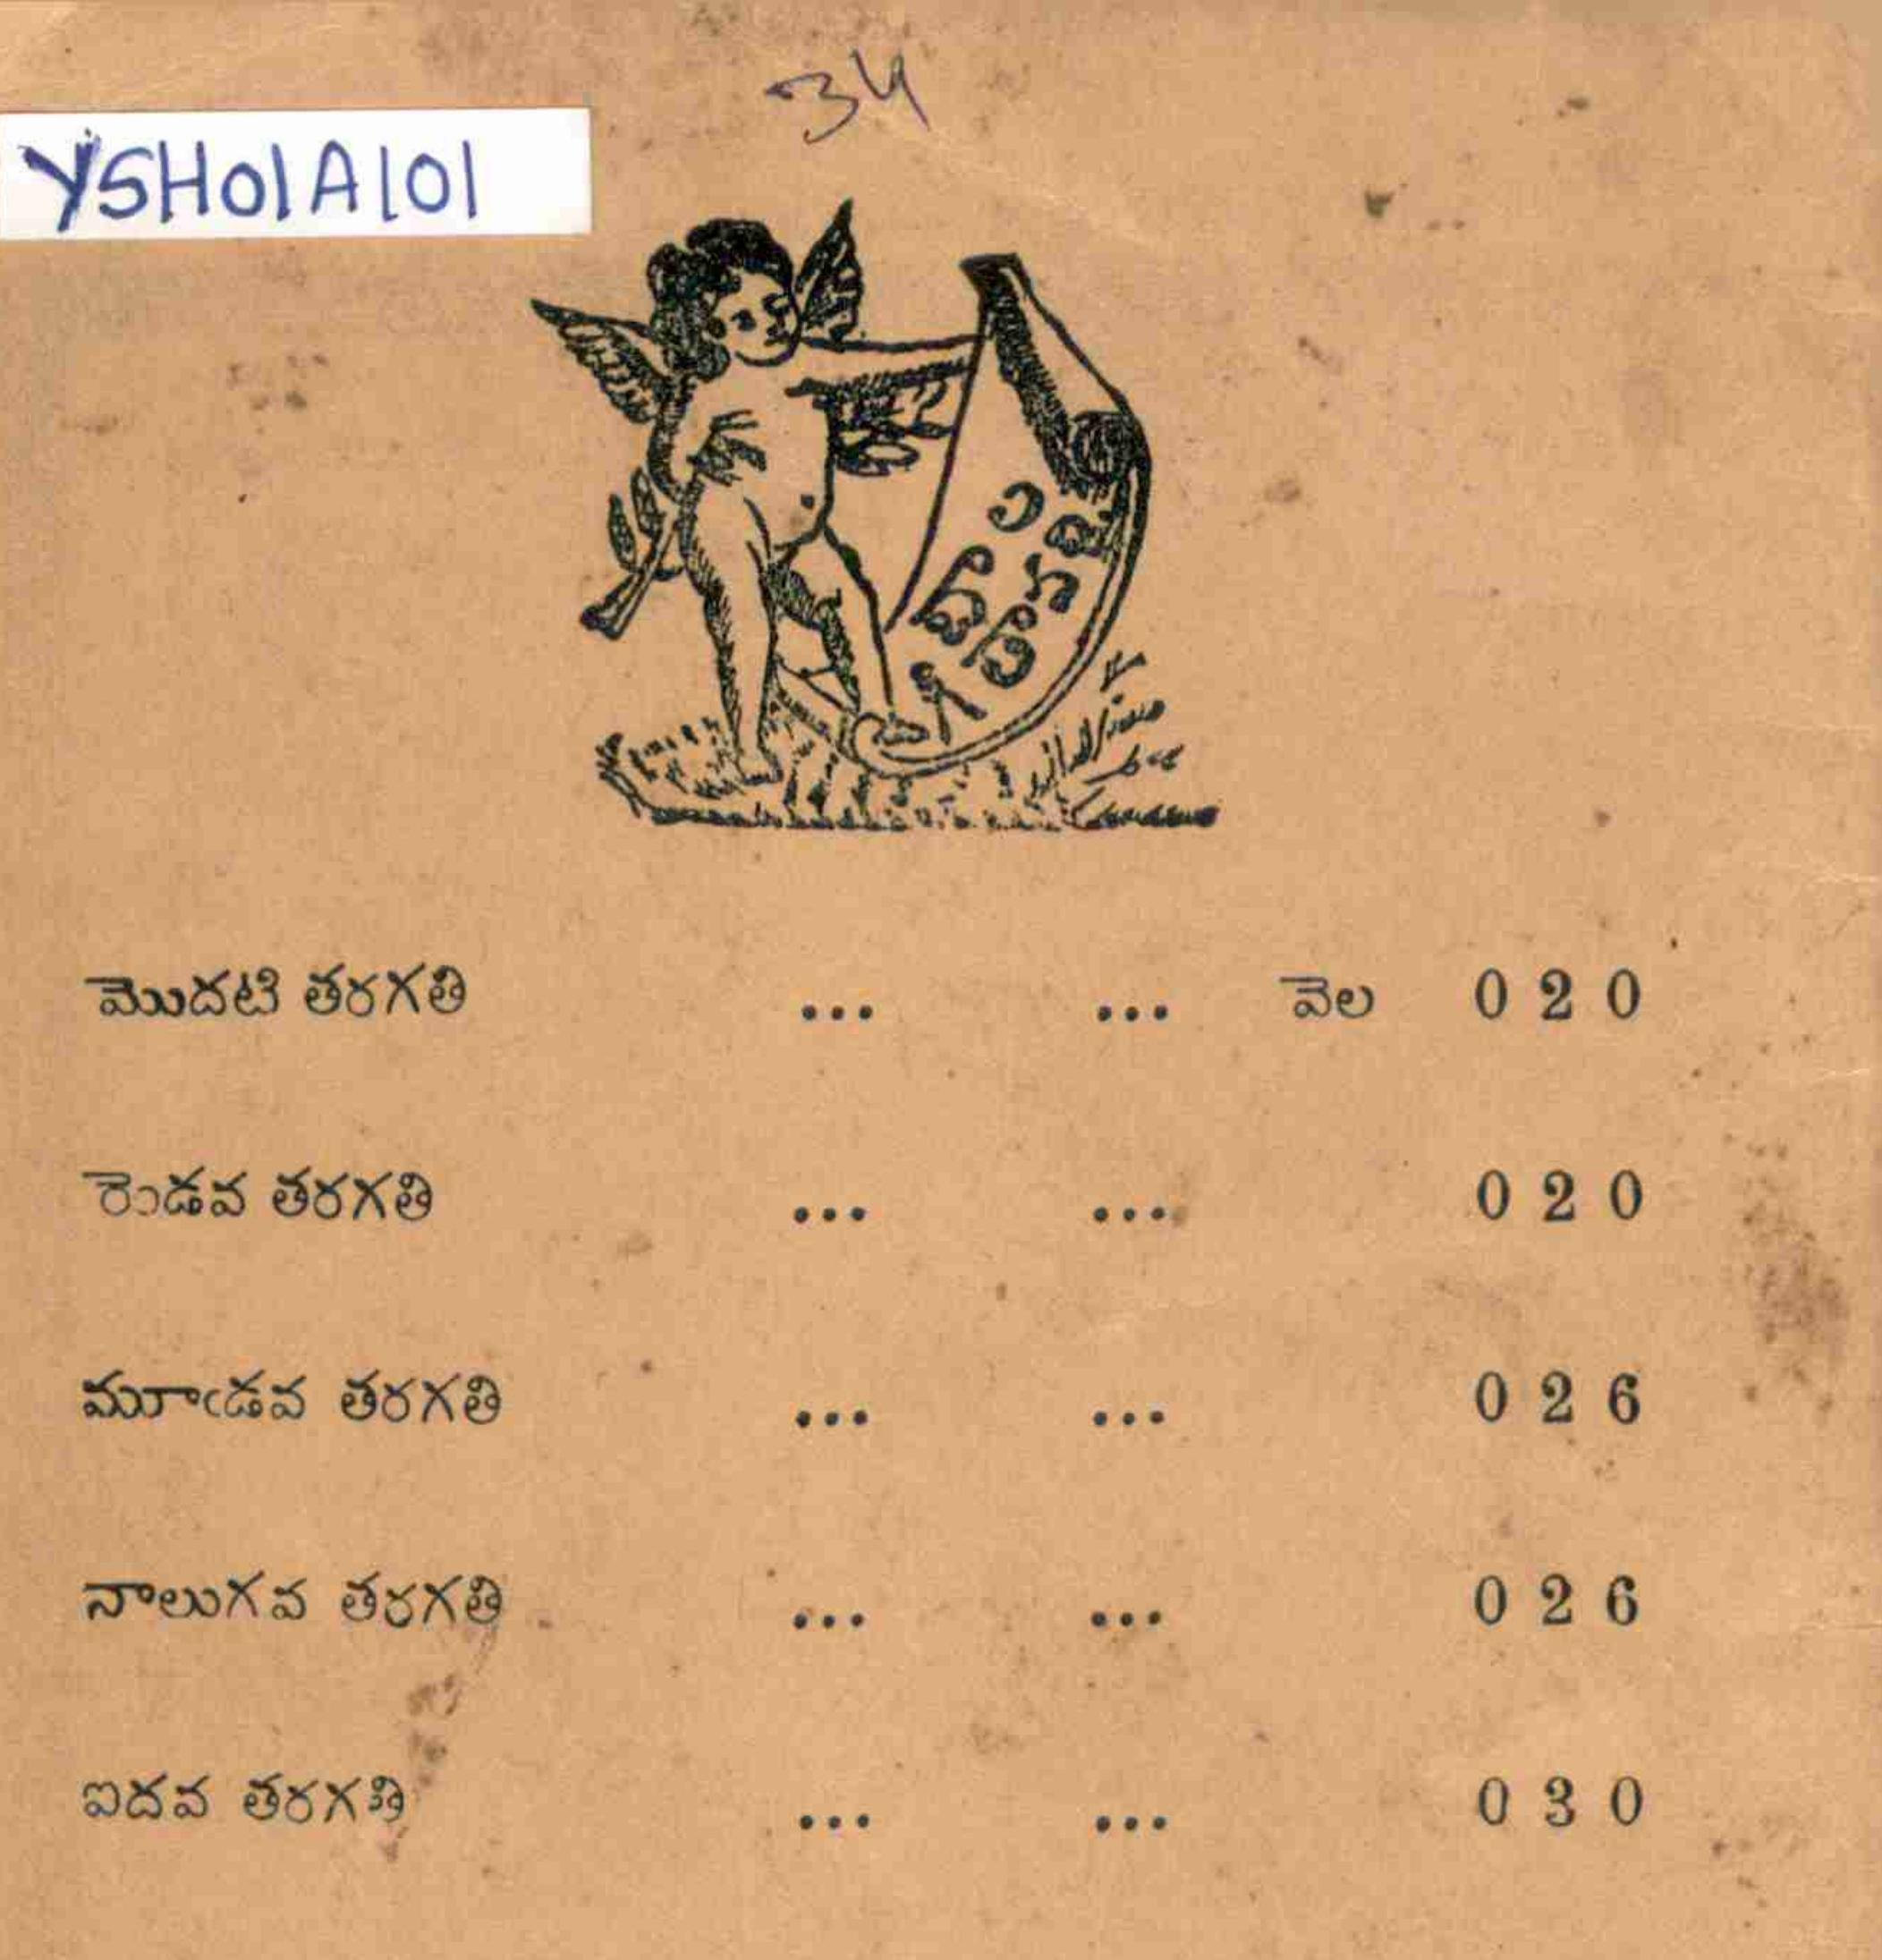

--- Image Text ---
34
YSHOlALO|
మొదటి తరసతి
వెల 020
రెండవ తరxతి
020
మూఁడవ తరసతి
026
నాలుగవ తరసతి
026
ఐదవ తరస క్ి
030

మే సేజర, ఆంధథ(పచారిణీ గంథనిలయము, కాకినాడ.

మవసు ఫౌండేషన్ పుస్తకాల పరిశీలనాపట్టిక
పృస్తకం సం్య YSHOLAIOL పస్తకం వేరు తార్ఖ 12-8-23 ముందు అట్ట yes వెమక లట్ట yes
మొత్తం వేజీలు 37
పెద్ధ సైజు పేజీలు No భాళీ వేజీలు CI133 లేవి పేజేలు 1t08
తయారు చేసెవది
వేజీలు విడదీసివది Syoh Sapaksh
పేజీలు సరిచూసేవది
బైండింగు చేసెవది
ప్యాకింగు చేసివది 6
ప్కొన్ చెయ్యునివి తప్పలు పరసత్ిి

